JMÉNO: _______________________________
DATUM: __________________________

- Co znamená cizí slovo vulkán. /1 b./

- Jak se nazývá žhavá hornina vytékající z nitra sopky? /1 b./

- Jak se nazývá útvar na vrcholu sopky? /1 b./

- Jaké jsou druhy tektonických desek? /2 b./

- Do schématického obrázku doplň šipky směru pohybu desek podle zadaného typu pohybu. /2 b./

PODSOUVÁNÍ (SUBDUKCE)
NASOUVÁNÍ (KOLIZE)

- Kde se nejčastěji rozbíhají rozbíhavé litosférické desky? /3 b./

- Dopiš k šipkám popisky. /3 b./

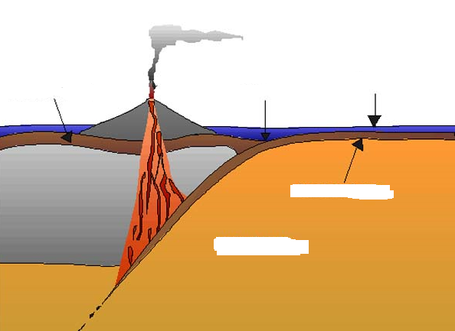

- Kolik hlavních litosférických desek tvoří povrch Země? /3 b./
  - 20
  - 200
  - 2000

ŘEŠENÍ

- Co znamená cizí slovo vulkán. /1 b./

sopka

- Jak se nazývá žhavá hornina vytékající z nitra sopky? /1 b./

magma

- Jak se nazývá útvar na vrcholu sopky? /1 b./

kráter

- Jaké jsou druhy tektonických desek? /2 b./

oceánská a kontinentální

- Do schématického obrázku doplň šipky směru pohybu desek podle zadaného typu pohybu. /2 b./

PODSOUVÁNÍ (SUBDUKCE)
NASOUVÁNÍ (KOLIZE)

- Co vzniká v místě rozpínání dvou oceánských desek? /3 b./

středooceánský hřbet

- Dopiš k šipkám popisky. /3 b./

PLÁŠŤ
KŮRA
KŮRA
PŘÍKOP
OCEÁN

- Kolik hlavních litosférických desek tvoří povrch Země? /3 b./
  - 20
  - 200
  - 2000

Klasifikační stupnice pro hodnocení testu

16 – 14 bodů 1
13 – 11 bodů 2
10– 8 bodů 3
7 – 4 bodů 4
3 – 0 bodů 5

